TRƯỜNG CAO ĐẲNG THỰC HÀNH FPT
------



BÁO CÁO DỰ ÁN 2
Hệ thống học tiếng anh Online

Giáo viên hướng dẫn: Nguyễn Văn Quân
Sinh viên thực hiện: Trần Tuấn Khải – PH05424
Nguyễn Tuấn Dũng – PH05474
Lưu Quang Thịnh – PH05417
Lớp: PT13201-UD

Hà Nội – 2019

BẢNG PHÂN CÔNG CÔNG VIỆC

Họ tên | Công việc | % tham gia
Nguyễn Tuấn Dũng - PH05474 | - Khảo sát yêu cầu KH;  - Xác định các yêu cầu nghiệp vụ;  - Vẽ sơ đồ use-case tổng quan;  - Tìm hiểu và lựa chọn kiến trúc Phần mềm;  - Xây dựng kế hoạch phát triển dự án;  - Chỉnh sửa và tích hợp tài liệu từ các thành viên vào báo cáo. | 33%
Trần Tuấn Khải - Ph05424 | - Khảo sát yêu cầu KH;  - Xác định các yêu cầu nghiệp vụ;  - Vẽ sơ đồ luồng công việc;  - Tìm hiểu và lựa chọn kiến trúc Phần mềm;  - Xây dựng kế hoạch phát triển dự án;  - Xây dựng giao diện minh họa cho các UC; | 34%
Lưu Quang Thịnh - Ph05417 | - Khảo sát yêu cầu KH;  - Mô tả Phần mềm;  - Xác định các yêu cầu nghiệp vụ;  - Mô hình hóa các quy trình nghiệp vụ;  - Xây dựng kế hoạch phát triển dự án;  - Tìm hiểu và lựa chọn kiến trúc Phần mềm;  - Xây dựng kế hoạch phát triển dự án; | 33%

KẾ HOẠCH TRIỂN KHAI

Ngày | Miêu tả | Tác giả
15/06/2019 | - Phân tích yêu cầu nghiệp vụ bài toán, đưa ra các phân tích thiết kế. | Nhóm 2
22/06/2019 | - Xác định các actor.  - Xác định các chức năng hệ thống.  - Đưa ra kế hoạch triển khai chi tiết. | Nhóm 2
29/06/2019 | - Mô hình hóa quy trình nghiệp vụ.  - Vẽ sơ đồ usecase.  - Vẽ sơ đồ lớp phân tích.  - Vẽ sơ đồ trình tự  - Vẽ sơ đồ lớp chi tiết. | Nhóm 2
06/07/2019 | - Thiết kế database.  - Thiết kế giao diện. | Nhóm 2
13/07/2019 | - Tiến hành triển khai.
20/07/2019
27/07/2019
03/08/2019
10/08/2019
17/08/2019

MỤC LỤC
I. Giới thiệu tài liệu 7
1. Mục đích 7
2. Phạm vi 7
II. Kế hoạch khảo sát 7
1. Thông tin khách hàng 7
2. Kế hoạch thành lập nhóm khảo sát 7
III. Phân tích dựa trên khảo sát 8
1. Phân tích chung về công ty 8
2. Khó khăn và cách khắc phục 8
3. Mô tả phần mềm 8
4. Xác định yêu cầu của khách hàng 8
IV. Đặc tả yêu cầu 9
1. Người dùng hệ thống 9
2. Chức năng hệ thống 9
2.1. Chức năng chung 9
2.2. Chức năng dành cho Quản lý 10
2.3. Chức năng dành cho học viên 11
2.4. Chức năng giành cho giảng viên 12
V. Use Case 13
1. Sơ đồ Use-Case 13
2. Đặc tả usercase 13
2.1. Actor 13
2.2. UseCase 14
VI. Phân tích và thiết kế các chức năng 15
1. Kiến trúc tổng thể 15
2. Chức năng người dùng 15
2.1. Sơ đồ lớp phân tích 15
2.2. Sơ đồ trình tự 16
2.3. Sơ đồ lớp chi tiết 16
3. Chức năng quản lý tài khoản 16
3.1. Sơ đồ lớp phân tích 16
3.2. Sơ đồ trình tự 17
3.3. Sơ đồ lớp chi tiết 19
4. Chức năng quản lý học viên 20
4.1. Sơ đồ lớp phân tích 20
4.2. Sơ đồ trình tự 20
4.3. Sơ đồ lớp chi tiết 22
5. Chức năng quản lý giảng viên 23
5.1. Sơ đồ lớp phân tích 23
5.2. Sơ đồ trình tự 23
5.3. Sơ đồ lớp chi tiết 25
6. Chức năng giảng viên – chủ đề 26
6.1. Sơ đồ lớp phân tích 26
6.2. Sơ đồ trình tự 26
6.3. Sơ đồ lớp chi tiết 28
7. Chức năng giảng viên – bài giảng 29
7.1. Sơ đồ lớp phân tích 29
7.2. Sơ đồ trình tự 29
7.3. Sơ đồ lớp chi tiết 31
8. Chức năng giảng viên – bài Quiz 32
8.1. Sơ đồ lớp phân tích 32
8.2. Sơ đồ trình tự 32
8.3. Sơ đồ lớp chi tiết 34
9. Chức năng học viên – chỉnh sửa thông tin cá nhân 35
9.1. Sơ đồ lớp phân tích 35
9.2. Sơ đồ trình tự 35
9.3. Sơ đồ lớp chi tiết 36
10. Chức năng học viên – xem chủ đề 36
10.1. Sơ đồ lớp phân tích 36
10.2. Sơ đồ trình tự 36
10.3. Sơ đồ lớp chi tiết 37
11. Chức năng học viên – xem trạng thái 37
11.1. Sơ đồ lớp phân tích 37
11.2. Sơ đồ trình tự 37
11.3. Sơ đồ lớp chi tiết 38
12. Chức năng người xem 38
12.1. Sơ đồ lớp phân tích 38
12.2. Sơ đồ trình tự 38
12.3. Sơ đồ lớp chi tiết 39
VII. Sequence Diagram 39
VIII. Diagram 42
1. Chi tiết các thực thể 42
2. Mối quan hệ giữa các bảng 45
3. Sơ đồ 45

Giới thiệu tài liệu

Mục đích
Tài liệu được viết với mục đích giúp nhóm dự án và khách hàng có thể dễ dàng hiểu được yêu cầu của dự án. Từ đó xác địch được phạm vi và kế hoạch triển khai dự án phù hợp. Để giúp khách hàng hiểu rõ hơn về phần mềm, nhóm dự án đã ghi rõ trong tài liệu và phác thảo hình minh họa về ý tưởng triển khai phần mềm để khách hàng có thể dễ dàng sử dụng.

Phạm vi
Phạm vi tài liệu tập trung vào:
- Mô tả yêu cầu của đối tượng sử dụng với phần mềm
- Đặc tả chức năng nghiệp vụ của giáo viên, quản lý và học viên
- Xây dựng một số giao diện dùng thử cho giáo viên và quản lý dễ hình dung hơn về phần mềm, từ đó có thể thu thập thêm các yêu cầu khác từ họ
- Kế hoạch triển khai dự án cho công ty tiếng anh

Kế hoạch khảo sát

Thông tin khách hàng
- Tên khách hàng : Công ty tiếng anh DKTs
- Địa chỉ : Số 54 Phạm Hùng – Hà Nội
- Email : EnglishOnline@gmail.com
- Số điện thoại : 0982145668

Kế hoạch thành lập nhóm khảo sát
- Thành viên: Nguyễn Tuấn Dũng
Trần Tuấn Khải
Lưu Quang Thịnh
- Địa điểm: Số 54 Phạm Hùng – Hà Nội
- Thời gian khảo sát: Ngày 15-06-2019 đến ngày 18-06-2019
- Các vấn đề cần khảo sát:
- Khảo sát dữ liệu về lộ trình học tiếng anh
- Khảo sát hiện trạng sử dụng các ứng dụng phần mềm phục vụ công tác quản lý
- Khảo sát nguồn nhân lực tại công ty
- Khảo sát những khó khăn gặp phải khi nhiều học viên không thể tới tận nơi học

Phân tích dựa trên khảo sát

Phân tích chung về công ty
Là một công ty dạy tiếng anh cho những người mới bắt đầu với quy mô vừa. Mỗi tháng công ty nhận 30-50 học viên nên việc quản lý, lưu trữ thông tin cũng như dạy học chủ yếu là trên giấy tờ. Các phần mềm của công ty sử dụng chủ yếu là phần mềm từ Microsoft Office. Thời gian hoạt động từ 8h - 17h các ngày trong tuần. Với sự phát triển của ngành công nghệ thông tin hiện nay cũng như công ty mong muốn mở rộng dạy học online cho các học viên không có thời gian tới học trực tiếp nên việc quản lý và dạy học như trước không đáp ứng được yêu cầu.

Khó khăn và cách khắc phục
- Hầu hết việc quản lý hồ sơ giáo viên và học viên đều được lưu trữ trên giấy tờ nên việc cập nhật lại các thông tin trên rất khó khăn vì sẽ phải làm mới lại giấy tờ mỗi khi cập nhật.
- Với những thông tin trùng lặp được lưu trữ cùng nhau nếu muốn tìm lại sẽ tương đối khó khăn và tốn thời gian
- Việc lưu trữ thông tin trên giấy tờ dễ dẫn đến tình trạng thất lạc hoặc đánh mất hồ sơ đó.
Với những khó khăn trên, việc xây dựng phần mềm học tiếng anh online phù hợp với yêu cầu công ty mang tới nhiều lợi ích:
- Giao diện đơn giản, dễ sử dụng cho mọi đối tượng
- Thông tin lưu trữ trong cơ sở dữ liệu chung nên việc quản lý thông tin sẽ dễ dàng, nhanh chóng và chuẩn xác hơn
- Học viên dễ dàng đăng ký và tiếp xúc với môn học dễ dàng không bị ràng buộc về mặt thời gian

Mô tả phần mềm
Xây dựng phần mềm điều hành trang web học tiếng anh giúp công ty tiếng anh có thể dễ dàng quản lý các bài học, giảng viên và các học viên, ngoài ra còn cho các học viên sử dụng để học các bài học dễ dàng.
- Phần mềm cho phép quản lý khởi tạo tài khoản, chỉnh sửa tài khoản và xóa tài khoản cho giáo viên, học viên và cấp quyền cho các tài khoản này.
- Phần mềm cho phép giáo viên chỉnh sửa thông tin tài khoản của mình, nội dung bài giảng và bài Quiz.
- Phần mềm cho phép học viên chỉnh sửa thông tin tài khoản của mình, học bài giảng, làm bài Quiz và xem kết quả đạt được của bản thân trong quá trình học

Xác định yêu cầu của khách hàng
Giám đốc công ty đưa ra 1 số yêu cầu về trang web cần xây dựng:
- Đăng nhập, đăng ký hệ thống, phân quyền người dùng
- Quản lý thông tin học viên
- Thêm học viên mới
- Xóa học viên
- Sửa thông tin học viên
- Tìm kiếm theo tên học viên
- Trang từ vựng
- Trang ngữ pháp
- Trang bài nghe
- Trang phản hồi

Đặc tả yêu cầu

Người dùng hệ thống
- Quản lý
- Học viên
- Giảng viên

Chức năng hệ thống

Chức năng chung
- Đăng nhập
Mô tả | Đăng nhập vào phần mềm bằng cách nhập username và password đã tạo bởi Quản lý cấp cao (Manager) hoặc được học viên đăng kí trên website.
Nhập | Nhập username và mật khẩu đã đăng ký.
Xử lý | Truy cập kiểm tra xem tài khoản có tồn tại hay không. Kiểm tra quyền của tài khoản đó
Xuất | Hiển thị thông báo đăng nhập thành công khi nhập đúng thông tin đã đăng ký và hiển thị giao diện theo chức năng của tài khoản đó. Thông báo sai thông tin đăng nhập nếu tài khoản chưa đăng ký hoặc bị khóa, trở lại trang đăng nhập!

- Đăng xuất
Mô tả | Đăng xuất khỏi website.
Nhập | Nhấn nút thoát để đăng xuất tài khoản.
Xử lý | Đóng toàn bộ kết nối của người dùng hiện tại
Xuất | Hiển thị giao diện trang chủ khi đã đăng xuất khỏi hệ thống.

Chức năng dành cho Quản lý
- Thêm học viên
Mô tả | Thêm mới thông tin học viên
Nhập | Người quản trị chọn chức năng thêm mới học viên trong giao diện quản lý học viên. Nhập thông tin học viên theo các trường trong giao diện (bao gồm User, Password, tên học viên, giới tính, địa chỉ, số điện thoại, email)
Xử lý | Hiển thị Form cho người quản lý nhập thông tin học viên mới. Kiểm tra dữ liệu được nhập vào.
Xuất | Hiển thị thông báo thành công nếu thêm mới học viên thành công, thêm mới học viên thất bại hiển thị thông báo lỗi.

- Xóa học viên
Mô tả | Xóa thông tin học viên.
Nhập | Người quản trị chọn chức năng xóa học viên trong giao diện quản lý học viên.
Xử lý | Hiển thị thông báo để chắc chắn người quản trị muốn xóa học viên đó. Nếu chọn “Có” thì sẽ tiến hành xóa thông tin học viên đó, nếu chọn “Không” giao diện quay trở lại màn hình quản lý học viên.
Xuất | Hiển thị thông báo thành công nếu xóa học viên thành công, xóa học viên thất bại hiển thị thông báo lỗi.

- Sửa thông tin học viên
Mô tả | Cập nhật lại thông tin học viên.
Nhập | Người quản trị chọn học viên cần sửa lại thông tin, chọn chức năng cập nhật học viên trong giao diện quản lý học viên.
Xử lý | Hiển thị form cho phép người quản trị nhập lại thông tin học viên. Kiểm tra dữ liệu vừa được nhập vào đã chính xác và đầy đủ chưa.
Xuất | Hiển thị thông báo thành công nếu sửa thông tin học viên thành công, sửa thông tin học viên thất bại hiển thị thông báo lỗi.

- Tìm kiếm thông tin học viên
Mô tả | Tìm kiếm thông tin học viên theo tên học viên.
Nhập | Chọn chức năng tìm kiếm học viên trên giao diện quản lý học viên, nhập tên học viên cần tìm kiếm.
Xử lý | Truy xuất cơ sở dữ liệu, lọc ra toàn bộ thông tin học viên có tên gần giống với từ khóa tìm kiếm vừa nhập.
Xuất | Hiển thị tất cả thông tin của học viên vừa tìm kiếm được.

Chức năng dành cho học viên
- Đăng ký
Mô tả | Học viên nhập thông tin (tài khoản, mật khẩu, email, full name) vào form đăng kí
Nhập | Nhấn nút “Đăng kí” trong trang chủ. Nhập thông tin bao gồm tài khoản, mật khẩu, email, họ tên.
Xử lý | Kiểm tra thông tin vừa nhập (không được bỏ trống những trường bắt buộc nhập, không được nhập sai kiểu dữ liệu của trường đó)
Xuất | Thêm mới thông tin tài khoản thành công hiển thị thông báo thêm mới thành công, thêm mới thông tin tài khoản không thành công hiển thị thông báo lỗi.

- Sử dụng ứng dụng khi được cấp quyền
- Chức năng phản hồi về khóa học
- Chức năng xem điểm, lịch sử học

Chức năng giành cho giảng viên
- Quản lý chủ đề
Mô tả | Thêm sửa, xóa chủ đề
Nhập | Người quản trị chọn chủ đề cần thêm, sửa,xóa
Xử lý | Hiển thị form cho phép người quản trị nhập thông tin chủ đề. Kiểm tra dữ liệu vừa được nhập vào đã chính xác và đầy đủ chưa. Nếu xóa sẽ hiện popup xác nhận lại
Xuất | Hiển thị thông báo thành công nếu thêm sửa xóa thành công

- Quản lý nội dung bài học
Mô tả | Thêm sửa, xóa nội dung bài học
Nhập | Người quản trị chọn bài học cần thêm, sửa,xóa
Xử lý | Hiển thị form cho phép người quản trị nhập thông tin bài hoc. Kiểm tra dữ liệu vừa được nhập vào đã chính xác và đầy đủ chưa. Nếu xóa sẽ hiện popup xác nhận lại
Xuất | Hiển thị thông báo thành công nếu thêm sửa xóa thành công

- Quản phản hồi của học viên
Mô tả | Phản hồi lại các comment của học viên, hỗ trợ những khúc mắc liên quan đến bài học
Nhập | Nội dung phản hồi
Xử lý
Xuất | Phản hồi được cập nhập trên giao diện

Use Case

Sơ đồ Use-Case
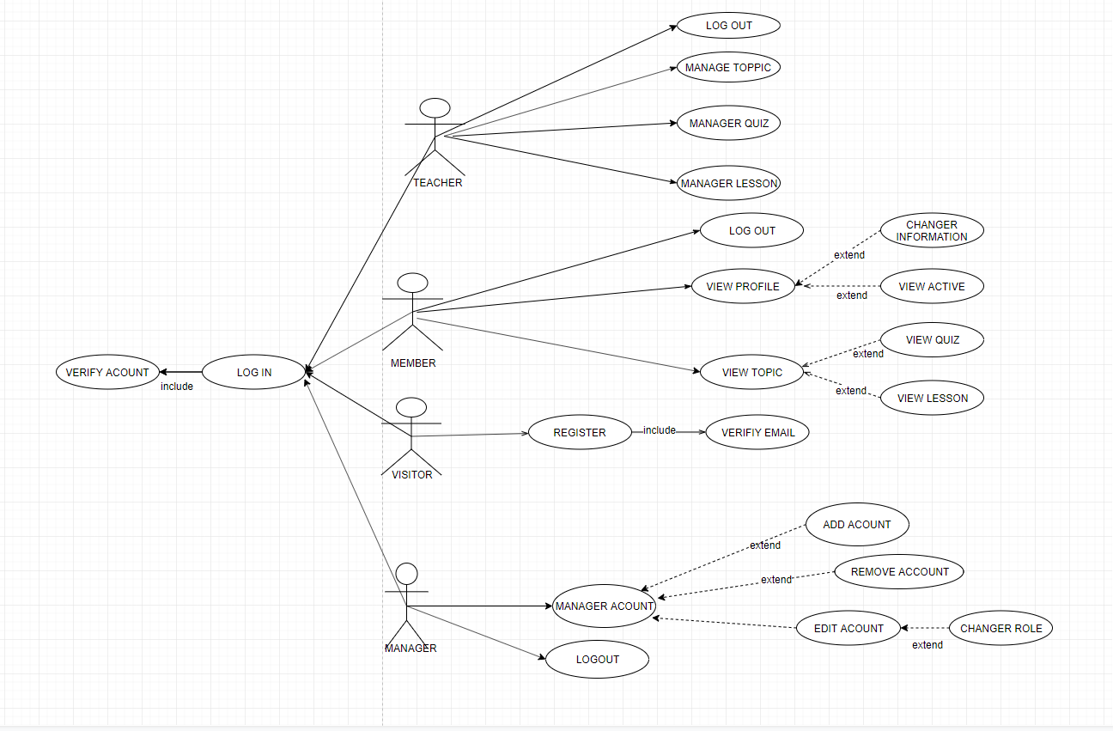

Đặc tả usercase

Actor

Quản lý | Là người có quyền hành cao nhất có thể thêm, cập nhật thông tin, xóa thông tin và cấp quyền cho tài khoản giáo viên và học viên
Giáo viên | Là người có quyền quản lý, chỉnh sửa các chủ đề, bài học và bài Quiz
Học viên | Là người có thể xem và chỉnh sửa thông tin cá nhân tài khoản, học bài giảng, làm bài Quiz và xem tình trạng hoạt động của mình
Người xem | Là người có thể đăng ký và xác nhận tài khoản qua Email

UseCase

Đăng nhập | Đăng nhập tài khoản vào hệ thống với chức danh đã được cấp quyền
Thêm tài khoản | Khởi tạo tài khoản để có thể đăng nhập vào hệ thống
Cập nhật tài khoản | Chỉnh sửa tài khoản để thông tin được chính xác nhất
Xóa tài khoản | Xóa tài khoản khỏi hệ thống
Quản lý toppic | Xem, chỉnh sửa các toppic có trong hệ thống
Quản lý bài giảng | Xem, chỉnh sửa các bài giảng có trong hệ thống
Quản lý Quiz | Xem, chỉnh sửa các Quiz có trong hệ thống
Xem thông tin tài khoản | Xem thông tin cá nhân tài khoản đã được khởi tạo
Xem hoạt động tài khoản | Xem quá trình hoạt động của tài khoản đã tham gia những bài học, bài Quiz và kết quả
Đăng ký | Đăng ký tài khoản theo mẫu được định dạng sẵn
Xác nhận tài khoản qua Email | Xác nhận lại tài khoản đã tạo qua Email để có độ chính xác và bảo mật cao
Cấp quyền | Định dạng cho tài khoản có quyền truy cập hệ thống là giáo viên hay học viên
Đăng xuất | Thoát tài khoản đã đăng nhập và kết thúc hoạt động với hệ thống

Phân tích và thiết kế các chức năng

Kiến trúc tổng thể
Hệ thống sử dụng mô hình kiến trúc Spring MVC. Mô hình này chia làm 3 phần:
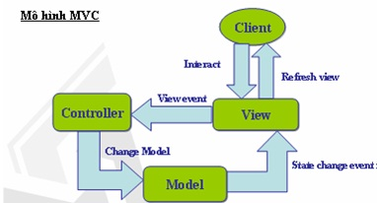

+ Model: quản lý dữ liệu, tương tác với cơ sở dữ liệu;
+ View: hiển thị dữ liệu được cung cấp bởi model;
+ Controller: điều khiển view và model. Controller nhận các request từ người dùng (thông qua browser) sau đó gọi model tương ứng để xử lý. Sau khi nhận được dữ liệu từ model, controller gọi view để hiển thị. View sẽ định dạng dữ liệu và hiển thị trên browser của người dùng.

Chức năng người dùng

Sơ đồ lớp phân tích

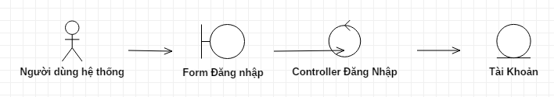

Sơ đồ trình tự

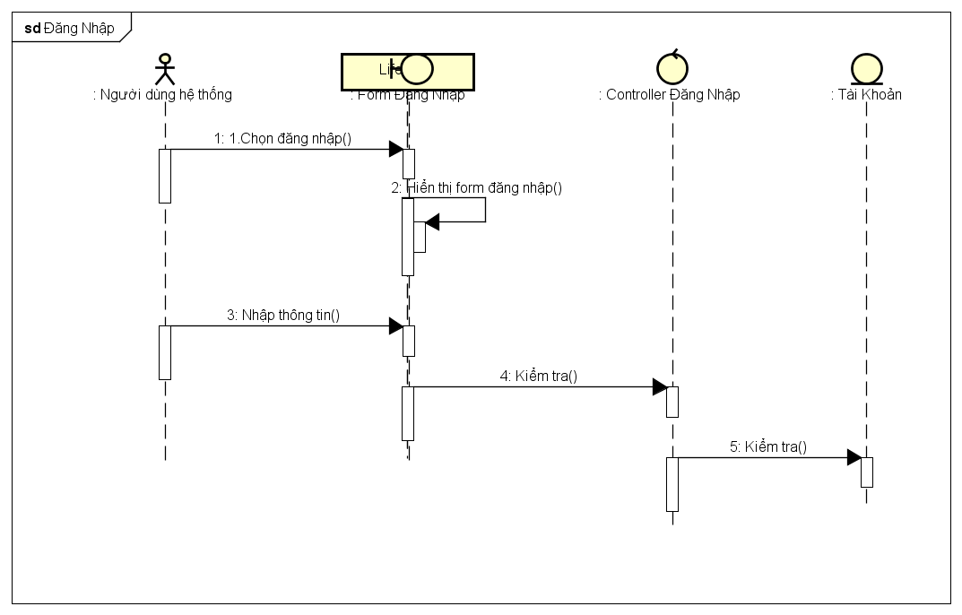

Sơ đồ lớp chi tiết

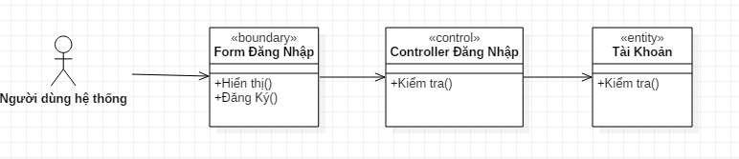

Chức năng quản lý tài khoản

Sơ đồ lớp phân tích

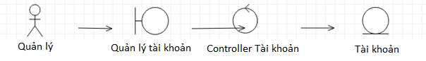

Sơ đồ trình tự

- Thêm tài khoản

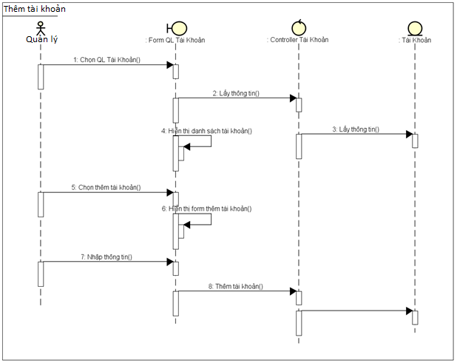

- Sửa tài khoản

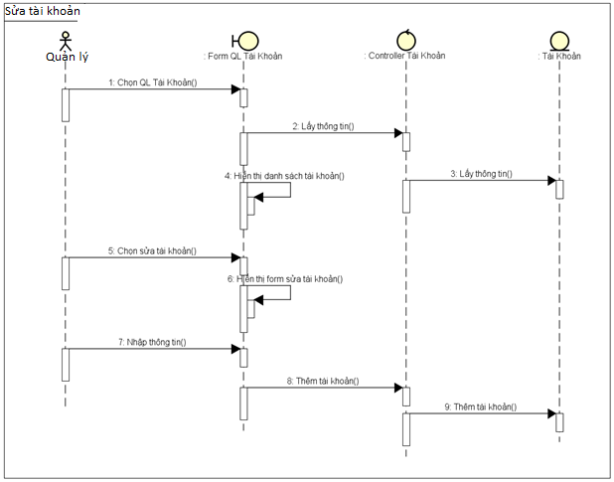

- Xóa tài khoản

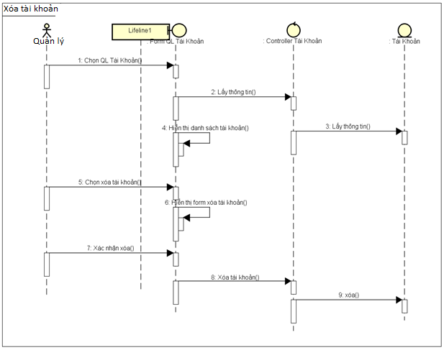

Sơ đồ lớp chi tiết

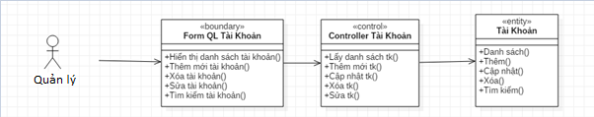

Chức năng quản lý học viên

Sơ đồ lớp phân tích

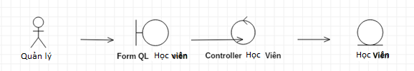

Sơ đồ trình tự
- Thêm học viên

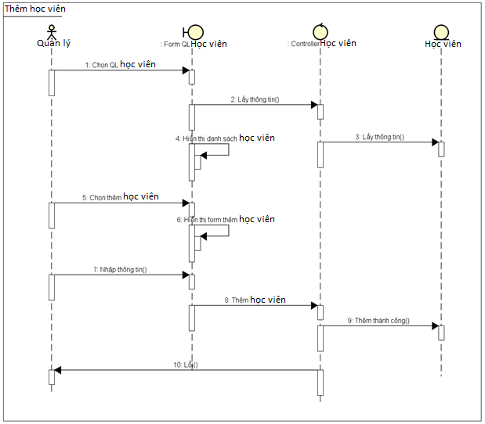

- Sửa thông tin học viên

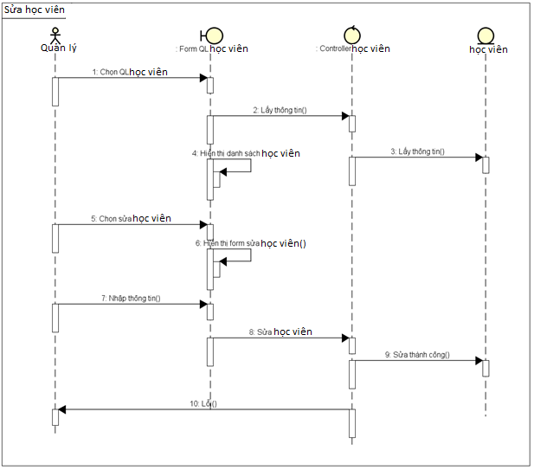

- Xóa học viên

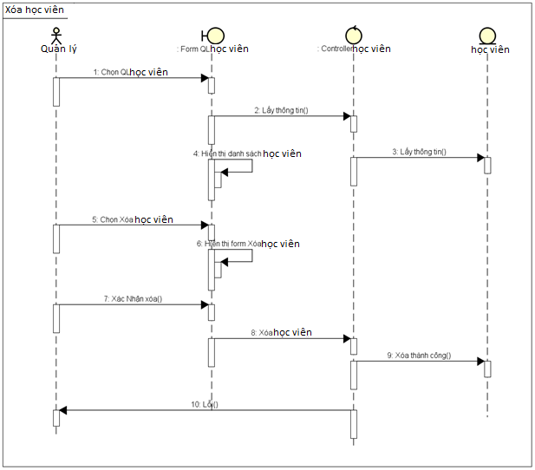

Sơ đồ lớp chi tiết

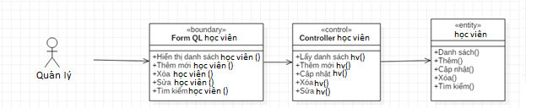

Chức năng quản lý giảng viên

Sơ đồ lớp phân tích

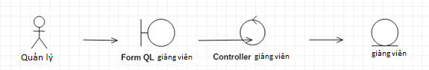

Sơ đồ trình tự
- Thêm giảng viên

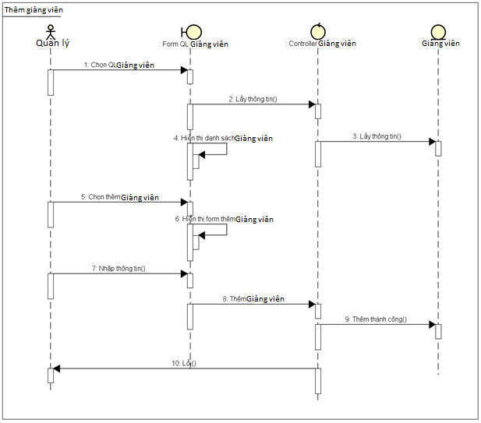

- Sửa thông tin giảng viên

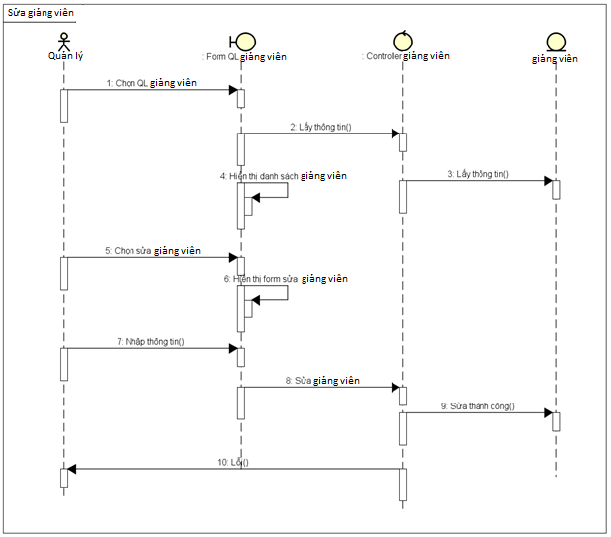

- Xóa giảng viên

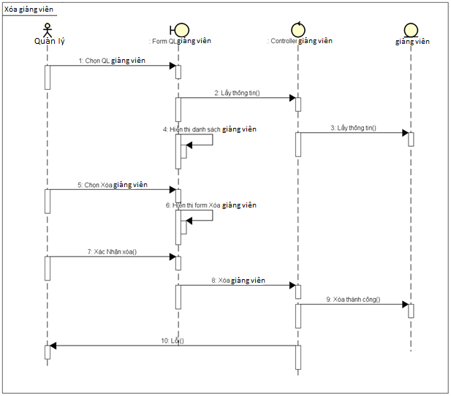

Sơ đồ lớp chi tiết

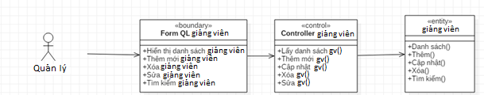

Chức năng giảng viên – chủ đề

Sơ đồ lớp phân tích

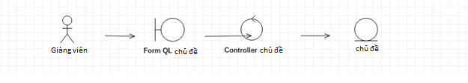

Sơ đồ trình tự
- Thêm chủ đề

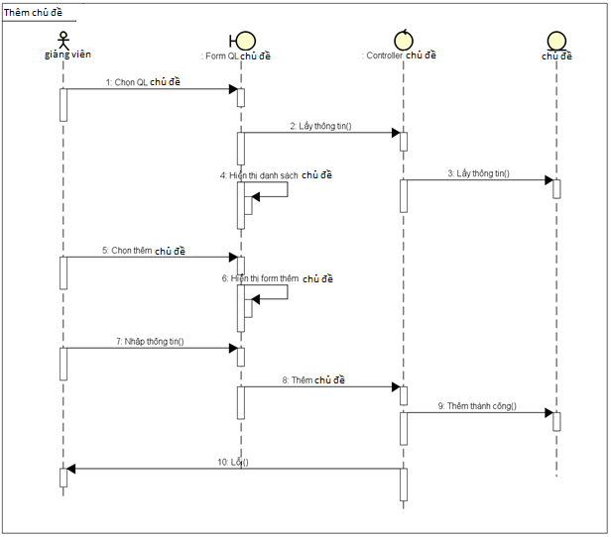

- Sửa chủ đề

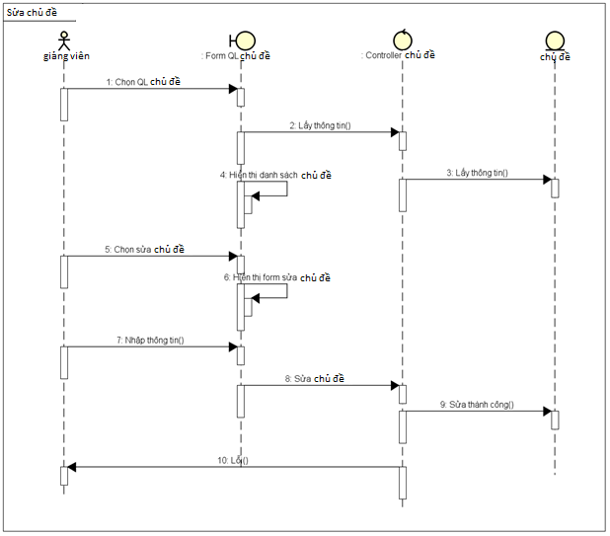

- Xóa chủ đề

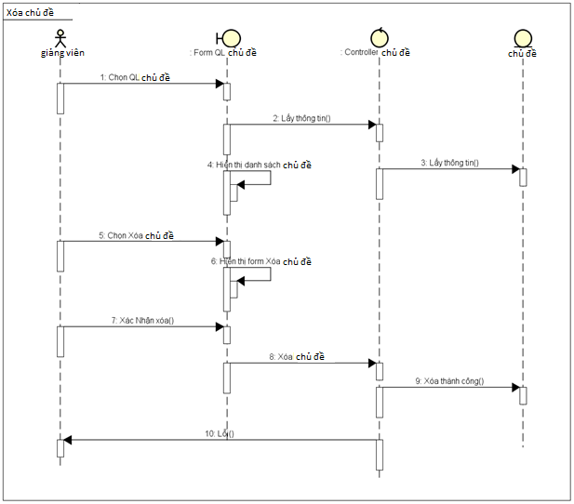

Sơ đồ lớp chi tiết

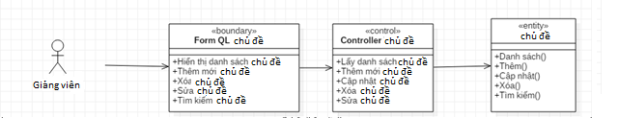

Chức năng giảng viên – bài giảng

Sơ đồ lớp phân tích

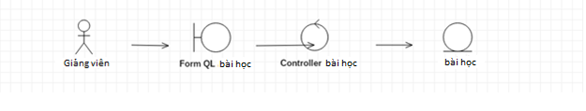

Sơ đồ trình tự
- Thêm bài giảng

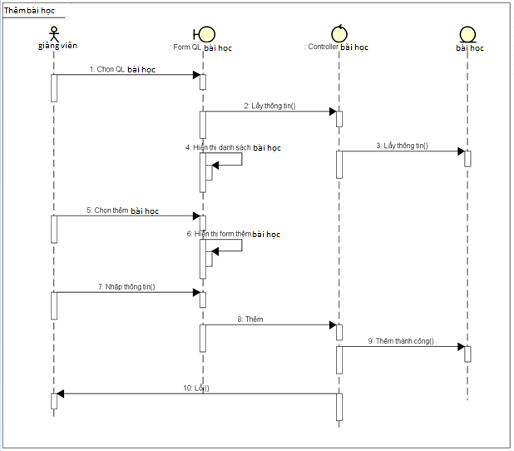

- Sửa bài giảng

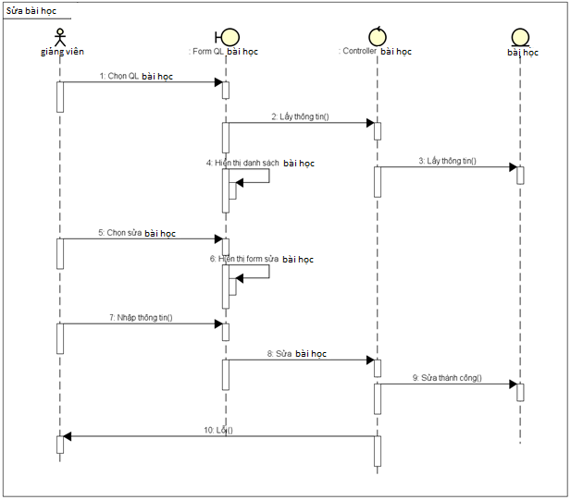

- Xóa bài giảng

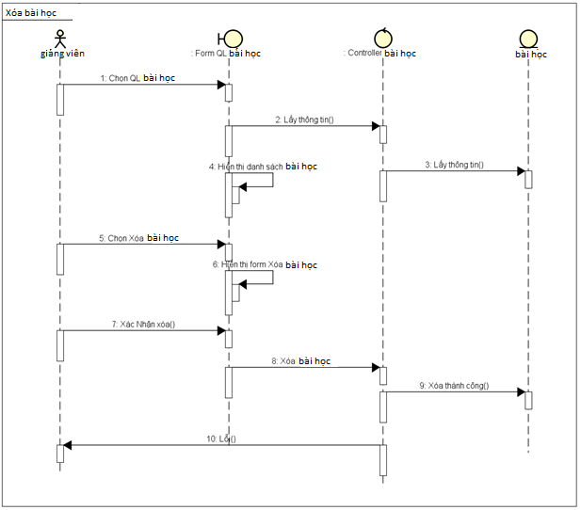

Sơ đồ lớp chi tiết

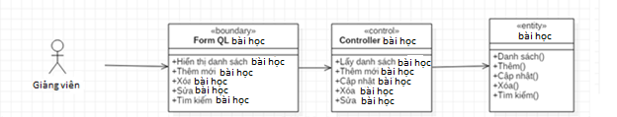

Chức năng giảng viên – bài Quiz

Sơ đồ lớp phân tích

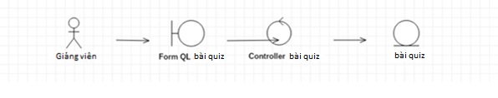

Sơ đồ trình tự
- Thêm bài Quiz

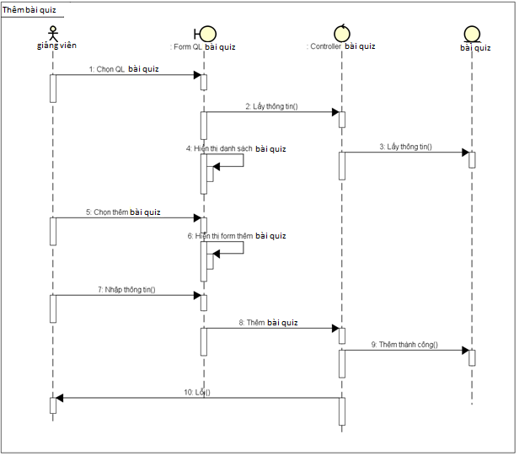

- Sửa bài Quiz

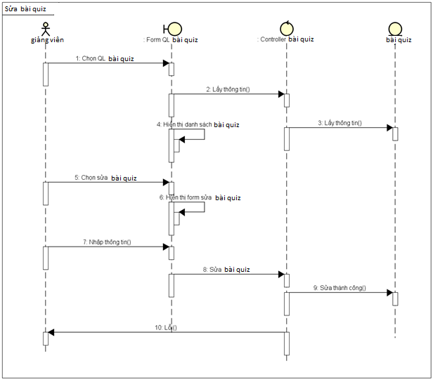

- Xóa bài Quiz

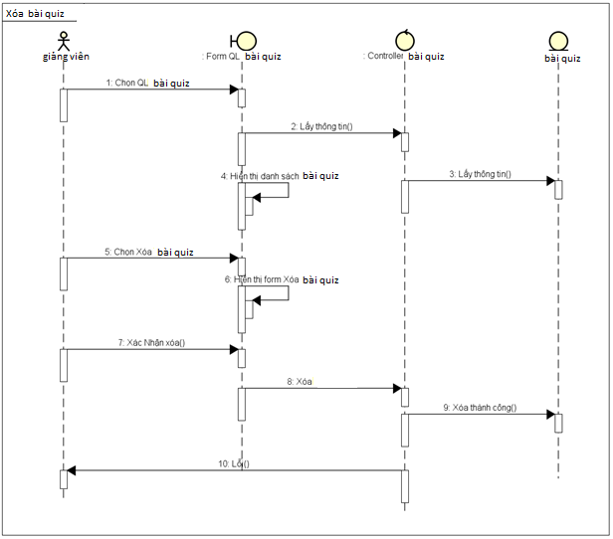

Sơ đồ lớp chi tiết

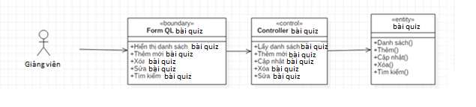

Chức năng học viên – chỉnh sửa thông tin cá nhân

Sơ đồ lớp phân tích

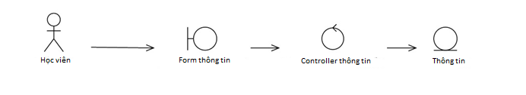

Sơ đồ trình tự

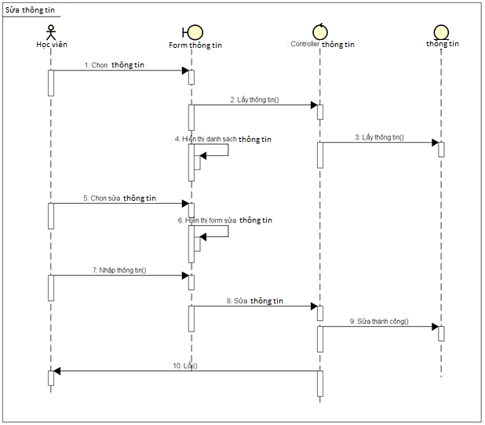

Sơ đồ lớp chi tiết

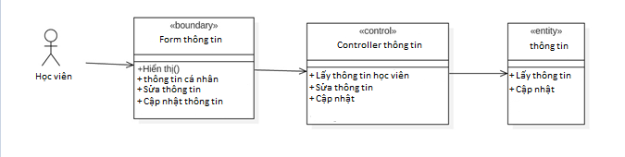

Chức năng học viên – xem chủ đề

Sơ đồ lớp phân tích

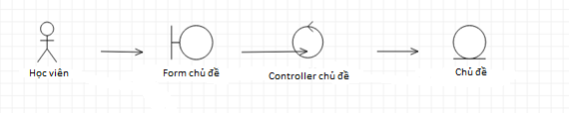

Sơ đồ trình tự

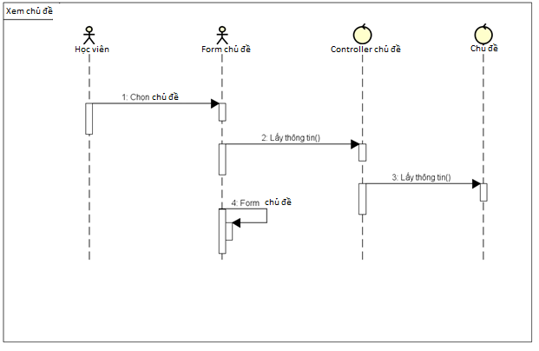

Sơ đồ lớp chi tiết

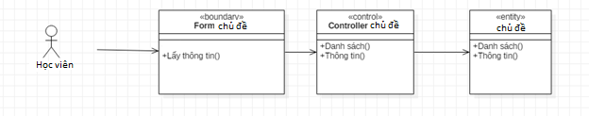

Chức năng học viên – xem trạng thái

Sơ đồ lớp phân tích

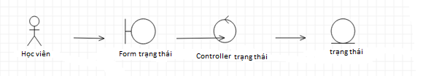

Sơ đồ trình tự

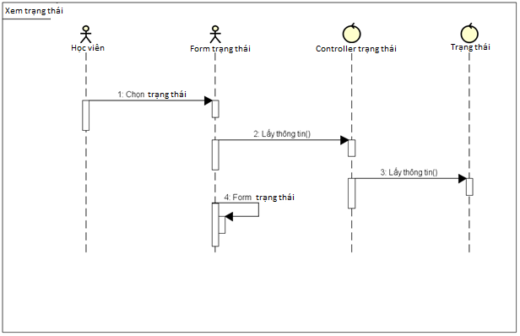

Sơ đồ lớp chi tiết

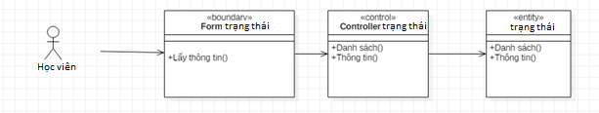

Chức năng người xem

Sơ đồ lớp phân tích

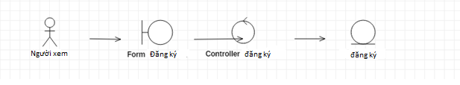

Sơ đồ trình tự

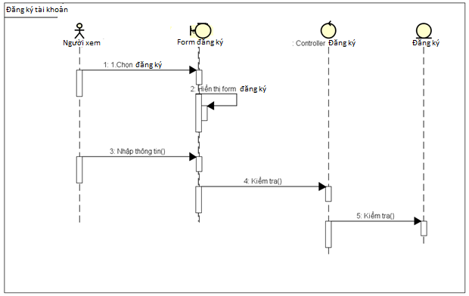

Sơ đồ lớp chi tiết

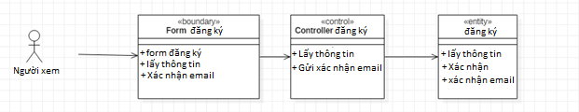

Sequence Diagram
- Thêm tài khoản
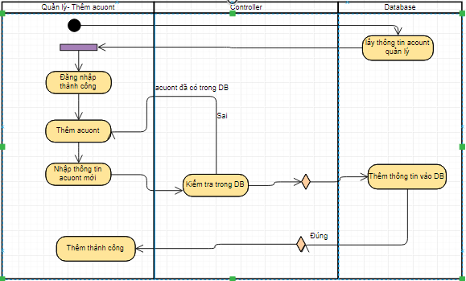
- Xóa tài khoản
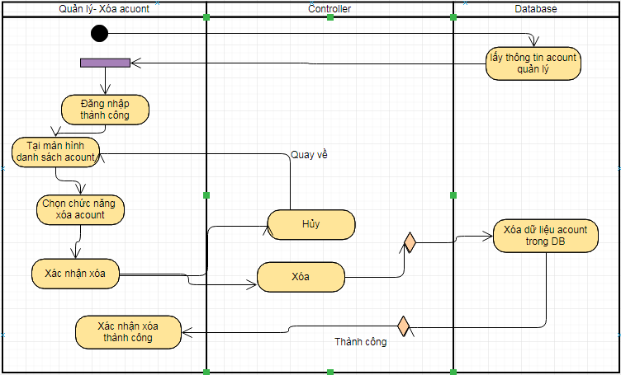
- Sửa tài khoản
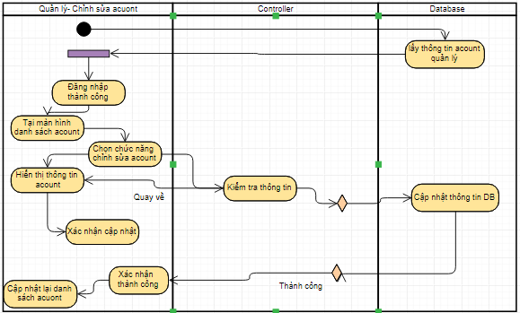

- Người xem
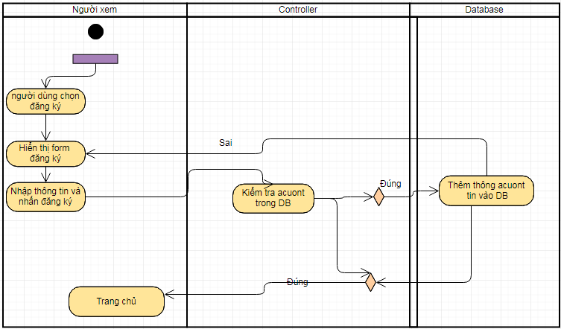

- Quản lý
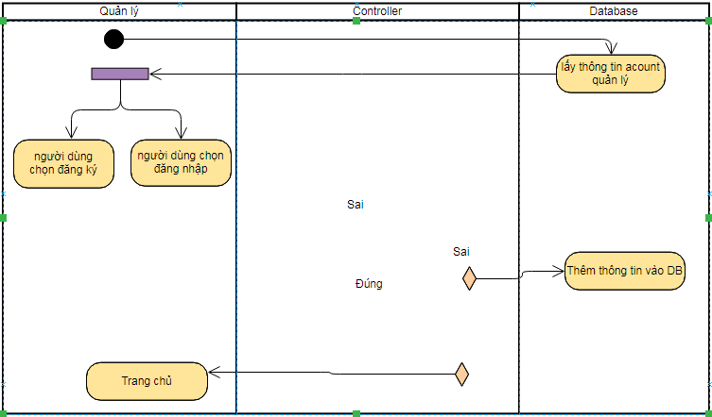

- Học viên
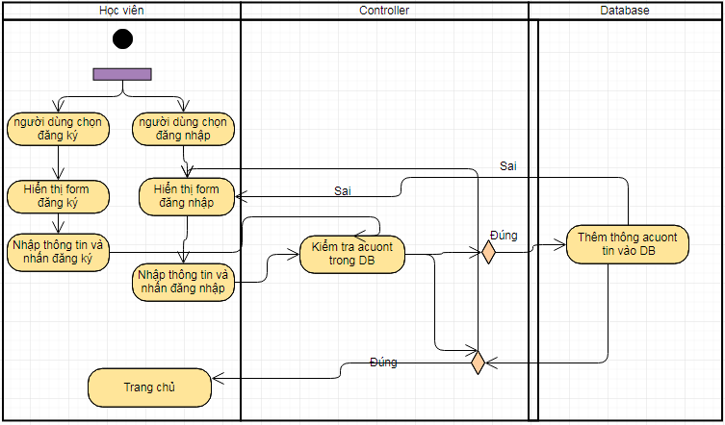
- Giáo viên
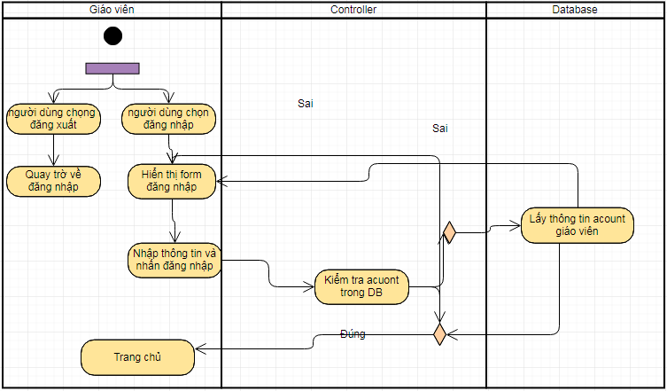

Diagram

Chi tiết các thực thể
- Tài khoản
Tên cột | Kiểu | Ràng buộc | Ghi chú
ID_Acount | Int | Pk,Not null | Mã tài khoản
fullName_Acount | Varchar(255) | Not null | Họ và tên
Phone_Acount | Varchar(255) | Null | Số điện thoại
Address_Acount | Varchar(255) | Null | Địa chỉ
Avatar | Varchar(255) | Null | Ảnh
Date_create | Varchar(255) | Null | Ngày tháng
Email_Acount | Varchar(255) | Null | Địa chỉ Email
isActive | Varchar(255) | Null | Tình trạng kích hoạt
Password_Acount | Varchar(255) | Not null | Mật khẩu tài khoản
Role_Acount | Int | Null | Quyền tài khoản
Sex_Acount | Int | Not null | Giới tính
userName_Acount | Varchar(255) | Not null | Tên tài khoản

- Hoạt động người dùng
Tên cột | Kiểu | Ràng buộc | Ghi chú
ID_active_user | Int | Pk,Not null | Mã tài khoản người dùng
Content_active_user | Varchar(255) | Null | Chi tiết hoạt động
time_active_user | Varchar(255) | Null | Thời gian hoạt động
Id_Acount | Int | Not null | Mã tài khoản

- Thông tin phản hồi

Tên cột | Kiểu | Ràng buộc | Ghi chú
id_feedBack | Int | Pk,Not null | Mã phản hồi
content_feedBack | Varchar(255) | Null | Nội dung
Id_Acount | int | Null | Mã tài khoản
id_lesson | Int | Null | Mã bài tập

- Bài tập
Tên cột | Kiểu | Ràng buộc | Ghi chú
id_lesson | Int | Pk,Not null | Mã Bài tập
[content] | Varchar(255) | Null | Nội dung
id_theme | int | Not null | Mã chủ đề

- Câu hỏi
Tên cột | Kiểu | Ràng buộc | Ghi chú
id_question | Int | Pk,Not null | Mã Câu hỏi
content_question | Varchar(255) | Null | Câu hỏi nội dung
id_lesson | int | Not null | Mã Bài tập

- Câu hỏi chi tiết
Tên cột | Kiểu | Ràng buộc | Ghi chú
id_question_detail | Int | Pk,Not null | Mã Câu hỏi chi tiết
answer_question | Varchar(255) | Null | Trả lời câu hỏi
correct_answer_question | Varchar(255) | Null | Câu trả lời đúng
id_question | Int | Null | Mã câu hỏi

- Chủ đề
Tên cột | Kiểu | Ràng buộc | Ghi chú
id_theme | Int | Pk,Not null | Mã chủ đề
descript_theme | Varchar(255) | Null | Mô tả
image_descript_theme | Varchar(255) | Null | Hình ảnh
name_theme | Varchar(255) | Not null | Tên chủ đề
short_url_theme | Varchar(255) | Null | Địa chỉ truy cập
script_theme | Varchar(255) | Null | Ngày tháng

- Từ vựng
Tên cột | Kiểu | Giàng buộc | Ghi chú
id_vocabulary | Int | Pk,Not null | Mã từ vựng
image_descript | Varchar(255) | Null | Hình ảnh
short_descript | Varchar(255) | Null | Địa chỉ
id_theme | Int | Not null | Mã chủ đề
title | Varchar(255) | Null | Chức vụ

- Từ vựng chi tiết
Tên cột | Kiểu | Giàng buộc | Ghi chú
id_vocabularyDetail | Int | Pk,Not null | Mã chi tiết từ vựng
id_vocabulary | Varchar(255) | Null | Mã từ vựng
english | Varchar(255) | Null | Tiếng anh
image_descript | Int | Not null | Hình ảnh
vn | Varchar(255) | Null | Việt nam

Mối quan hệ giữa các bảng
Bảng tb_account có quan hệ 1 nhiều với bảng tb_active_user và bảng tb_feedback
Bảng tb_lesson có quan hệ 1 nhiều với bảng tb_feedback và bảng tb_question
Bảng tb_question có quan hệ 1 nhiều với bảng tb_question_detail
Bảng tb_theme có quan hệ 1 nhiều với bảng tb_lession

Sơ đồ

